OKYO BAY CUP（ＴＢＣレース）２０２4
レーティング 申告書
２０２４年 月 日
申告者署名

艇 名 |  |  | 艇 種 メーカーなど具体的に
ｾｰﾙ番号
- 無改造プロダクション艇  - 改造プロダクション艇  - ワンオフ艇 |  |  | セールプラン
 |  |  | Ｉ  ｍ | Ｊ  ｍ | Ｐ  ｍ |  | Ｅ  ｍ
船体データ  ｶﾀﾛｸﾞ値又は  計測値 | 全長（LOA） | 最大幅(Bｍax) |  | 喫水(Draft) |  | 排水量(DSPＬ)
 | ｍ | ｍ |  | ｍ
ガンポール、マストヘッドゼネカー等の有無、その他プロダクション改造箇所など、特記申告事項
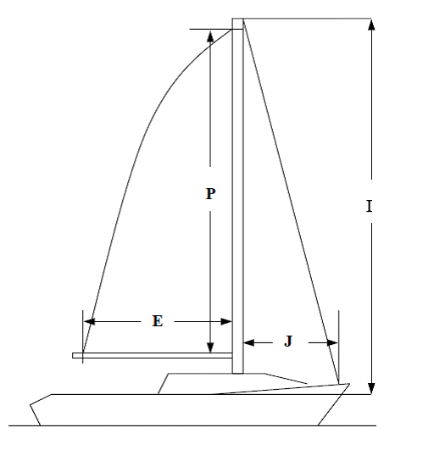
左記の図面を参照の上 Ⅰ、J 、P 、E値を記入して下さい。
I ＝ ｢ﾏｽﾄとｼﾞﾌﾞｽﾃｲの交差点｣か｢ﾏｽﾄとｼﾞﾌﾞﾊﾘﾔｰﾄﾞ用滑車の最上部｣のいずれか高い方と｢ｼｱｰﾗｲﾝからﾏｽﾄ垂直に引いた線とﾏｽﾄの交差点｣の間の距離
J ＝ 「ﾃﾞｯｷとｼﾞﾌﾞｽﾃｲの交差点」と｢ﾏｽﾄ｣との水平距離
P ＝ 「ﾒｲﾝｾｲﾙﾎｲｽﾄ」ﾏｽﾄのﾌﾞﾗｯｸﾊﾞﾝﾄﾞ内側の垂直距離
E ＝ 「ﾒｲﾝｾｲﾙのﾌｯﾄの長さ」ﾏｽﾄの後端からﾌﾞｰﾑのﾌﾞﾗｯｸﾊﾞﾝﾄﾞ内側の距離

- Ｉ、Ｊ、Ｐ、Ｅの数値は、お使いのｾｰﾙﾒｰｶｰに問い合わせ頂ければ解ります。

